СВЕДЕНИЯ О ПЕДАГОГИЧЕСКИХ РАБОТНИКАХ ЛОГБУ «ПРИОЗЕРСКИЙ ДДИ» (по сост. на 0.08.2019 г.)

РУКОВОДИТЕЛЬ СТРУКТУРНОГО ОБРАЗОВАТЕЛЬНОГО ПОДРАЗДЕЛЕНИЯ:
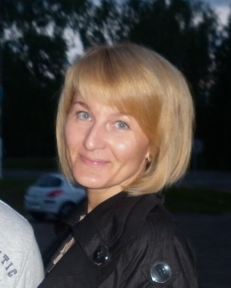
МЮТЕЛЬ ОКСАНА ВЛАДИМИРОВНА - заместитель директора по УВР

ВЫСШЕЕ ОБРАЗОВАНИЕ:
Санкт-Петербургская академия управления и экономики / 2010, специальность: Психология, квалификация: Психолог. Преподаватель психологии

ПОВЫШЕНИЕ КВАЛИФИКАЦИИ:
ГАПОУ ЛО «МЦ СиТИ» / декабрь 2016 / Организация работы в условиях интернатного учреждения социально-бытовой и социально-средовой адаптации с целью формирования навыков самостоятельного проживания у воспитанников / 72 часа

ПРОФЕССИОНАЛЬНАЯ ПЕРЕПОДГОТОВКА:
ГАОУ ДПО «ЛОИРО» / 2015 / Менеджмент в образовании

№ п/п | Фото | Ф.И.О. | Должность (категория) | БАЗОВОЕ ОБРАЗОВАНИЕ  (уч. заведен. / год окончания / специальность / квалификация) | ПОВЫШЕНИЕ  КВАЛИФИКАЦИИ | ПРОФЕССИОНАЛЬНАЯ ПЕРЕПОДГОТОВКА
СПЕЦИАЛИСТЫ и ПЕДАГОГИ ДОПОЛНИТЕЛЬНОГО ОБРАЗОВАНИЯ
1. | 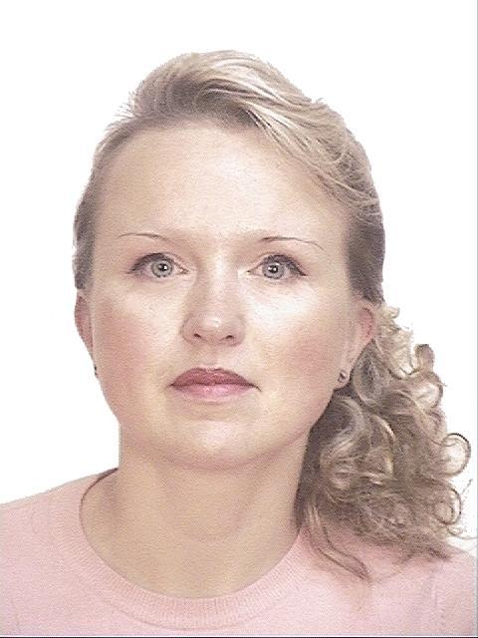 | Шиффнер  Людмила  Борисовна  Педагогический стаж – 2 года  Стаж в Учреждении  - | Методист  (нет) | ВЫСШЕЕ  (Петрозаводский государственный университет / 2001 / филология (учитель русского языка и литературы);  ФГОУ «Северо-Западная академия государственной службы»/ 2010/ юриспруденция (юрист) | КУРСЫ ПК  АНО ДПО «ОЦ Каменный город» / 2018 / Организация процесса обучения русскому языку и литературе в условиях реализации ФГОС / 144 часа
2. | 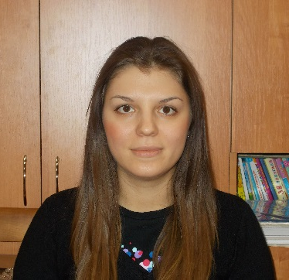 | Сизова  Лидия  Леонидовна | Социальный  педагог  (нет) | ВЫСШЕЕ  (Санкт-Петербургская юридическая академия/2015/юриспруденция (юрист) | КУРСЫ ПК | ПРОФ. ПЕРЕПОДГОТОВКА  (Автономная некоммерческая организация дополнительного профессионального образования «Уральский институт повышения квалификации и переподготовки»»  /2019 /  «Олигофренопедагогика. Коррекционно-развивающее обучение детей с нарушениями интеллекта в условиях реализации ФГОС»  (340ч)
2. |  | Фалева  Ольга  Геннадьевна  Педагогический стаж – 30 лет  Стаж в Учреждении  - 30 лет | Логопед  (высшая) | ВЫСШЕЕ  (Ленинградский государственный педагогический институт им. А.И. Герцена / 1994 / дефектология (олигофренопедагогика с дополнит. Специальностью логопедия) / учитель и логопед вспомогательной школы) | КУРСЫ ПК  ГАОУ ДПО «ЛОИРО» / июнь 2018 / Технологии развивающего обучения детей с ОВЗ и инвалидов, имеющих выраженные нарушения интеллекта / 72 часа
3. | 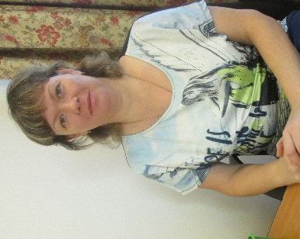 | Нейман  Ольга  Викторовна  Педагогический стаж – 18 лет  Стаж в Учреждении  - 2 года | Логопед  (первая) | ВЫСШЕЕ  (Институт специальной педагогики и психологии, Санкт-Петербург / 2001 / Логопедия / Учитель-логопед)
4. | 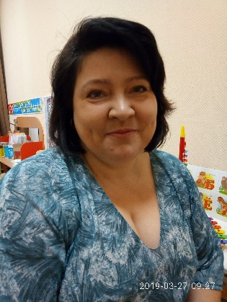 | Ерунова  Ольга  Николаевна  Педагогический стаж – 4 года  Стаж в Учреждении  - 1 год | Логопед  (нет) | ВЫСШЕЕ  (ФГБОУ ВПО «Российский государственный педагогический институт им. А.И. Герцена / 2015 / (специальное) дефектологическое образование / бакалавр)  СРЕДНЕ-СПЕЦИАЛЬНОЕ  (Ростовское-на-Дону Высшее педагогическое училище (колледж) / 1996 / дошкольное образование / воспитатель со специализацией «воспитатель логопедической группы») |  | ПРОФ. ПЕРЕПОДГОТОВКА  АНО ДПО «Образоват. центр для муниципальной сферы Каменный город» / 2018 / «Специальное образование. Психолого-педагогическое сопровождение образования лиц с ограниченными возможностями здоровья» / учитель-дефектолог
5. | 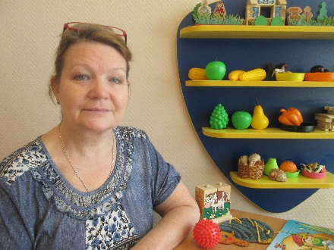 | Зуевич  Светлана Николаевна  Педагогический стаж – 23 года  Стаж в Учреждении  -3 года | Педагог-психолог  (первая) | ВЫСШЕЕ  (Санкт-Петербургская академия управления и экономики / 2007 / психология / Психолог. Преподаватель психологии)  СРЕДНЕ-СПЕЦИАЛЬНОЕ  (Ленинградское областное культурно-просветительное училище / 1988 / культурно-просветительская работа / клубный работник, организатор культурно-просветительной работы) | КУРСЫ ПК  ГАПОУ ЛО «МЦ СиТИ» / декабрь 2016 / Организация работы в условиях интернатного учреждения социально-бытовой и социально-средовой адаптации с целью формирования навыков самостоятельного проживания у воспитанников / 72 часа  КУРСЫ ПК  ГАОУ ДПО «ЛОИРО» / декабрь 2017 / Технологии профориентационной работы с детьми и подростками / 90 часов  КУРСЫ ПК  ГАОУ ДПО «ЛОИРО» / декабрь 2017 / Технологии комплексной реабилитации и социальной интеграции детей и подростков / 80 часов | ПРОФ. ПЕРЕПОДГОТОВКА  ГАОУ ДПО «ЛОИРО» / нояб.-дек. 2018 / «Олигофренопедагогика»  ПРОФ. ПЕРЕПОДГОТОВКА  ГАОУ ДПО «ЛОИРО» / 2017 / Педагогика и методика начального общего образования
6. |  | Павлюк  Евгения  Петровна  Педагогический стаж – 38 лет  Стаж в Учреждении  - 11 лет | Педагог д/о  (высшая) | ВЫСШЕЕ  (Кокчетавский педагогический институт им. Ч.Ч. Валиханова / 1977 / математика / учитель математики средней школы) | КУРСЫ ПК  ГАОУ ДПО «ЛОИРО» / июнь 2018 / Технологии развивающего обучения детей с ОВЗ и инвалидов, имеющих выраженные нарушения интеллекта / 72 часа  КУРСЫ ПК  ГАОУ ДПО «ЛОИРО» / декабрь 2018 / Базовые навыки обеспечения кибербезопасности школьников / 24 часа | ПРОФ. ПЕРЕПОДГОТОВКА  ГАОУ ДПО «ЛОИРО» / 2019 / «Педагогика дополнительного образования»
7. | 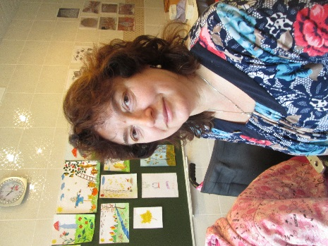 | Новосельцева  Марина  Валентиновна  Педагогический стаж – 13 лет  Стаж в Учреждении  -13 лет | Педагог д/о  (высшая) | СРЕДНЕ-ПРОФЕССИОНАЛЬНОЕ  (Кемеровский индустриально-педагогический техникум / 1982 / промышленное и гражданское строительство / техник-строитель; мастер п/о) | КУРСЫ ПК  ГАОУ ДПО «ЛОИРО» / июнь 2018 / Технологии развивающего обучения детей с ОВЗ и инвалидов, имеющих выраженные нарушения интеллекта / 72 часа | ПРОФ. ПЕРЕПОДГОТОВКА  ГАОУ ДПО «ЛОИРО» / 2019 / «Педагогика дополнительного образования»
8. | 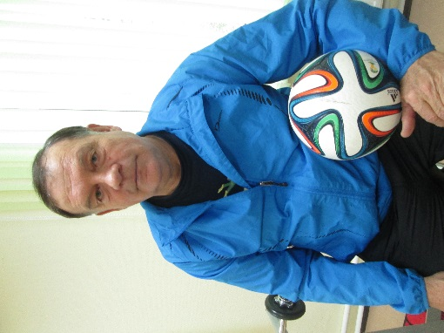 | Колбин  Виктор  Александрович  Педагогический стаж – 44 года  Стаж в Учреждении  -13 лет | Инструктор по физической культуре  (первая) | ВЫСШЕЕ  (Карагандинский педагогический институт физического воспитания / 1977 / физическое воспитание / учитель физического воспитания) | КУРСЫ ПК  ГАОУ ДПО «ЛОИРО» / июнь 2018 / Технологии развивающего обучения детей с ОВЗ и инвалидов, имеющих выраженные нарушения интеллекта / 72 часа  КУРСЫ ПК  НГУ им. П.Ф. Лесгафта, г. СПб / декабрь 2018 / Адаптивная физическая культура и физическая реабилитация / 72 часа
9. | 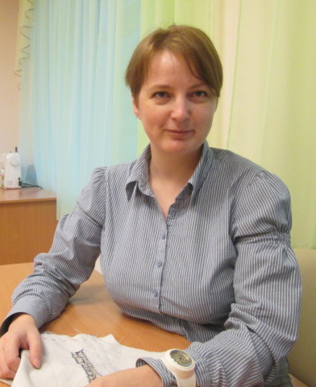 | Лубкина  Марина Николаевна  Педагогический стаж – 2 года  Стаж в Учреждении  - 2 года | Инструктор по труду  (нет) | ВЫСШЕЕ  (Санкт-Петербургский университет управления и экономики / 2011 / бухгалтерский учет, анализ, аудит / экономист)  СРЕДНЕ-ПРОФЕССИОНАЛЬНОЕ  (Профессиональный лицей Петербургской моды / 1998 / специальность: портной 4 разряда) |  | ПРОФ. ПЕРЕПОДГОТОВКА  ГАОУ ДПО «ЛОИРО» / нояб.-дек. 2018 / «Олигофренопедагогика»  ПРОФ. ПЕРЕПОДГОТОВКА  (ГАОУ ДПО «ЛОИРО» / 2018 / Педагогическое образование. Профиль: учитель технологии с углубленным изучением основ традиционной культуры
10. | 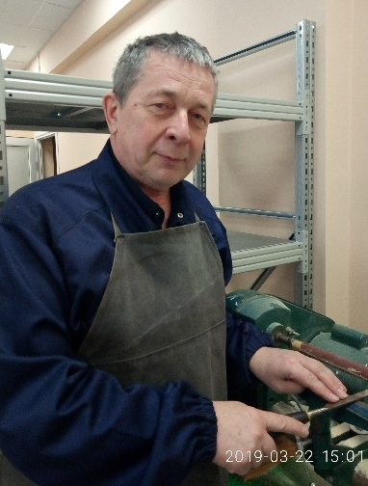 | Тимофеенко  Сергей Васильевич  Педагогический стаж – 6 мес  Стаж в Учреждении  -6 мес | Инструктор по труду  (нет) | ВЫСШЕЕ  (Военно-политическая орденов Ленина и Октябрьской Революции Краснознаменная академия имени В.И. Ленина / 1988 / Военно-политическая / офицер с высшим военным образованием преподавателя истории) |  | ПРОФ. ПЕРЕПОДГОТОВКА  (Автономная некоммерческая организация дополнительного профессионального образования «Уральский институт повышения квалификации и переподготовки»»  /2019 /  «Учитель технологии. Мастер производственного обучения. Педагогическая деятельность по проектированию и реализации образовательного процесса в соответствии с ФГОС с присвоением квалификации «Учитель технологии» с дополнительной квалификацией «Мастер производственного обучения» (620ч)
ПЕДАГОГИ ОТДЕЛЕНИЯ ПСИХОЛОГО-ПЕДАГОГИЧЕСКОЙ ПОМОЩИ (группы № 1, 3, 4)
11. | 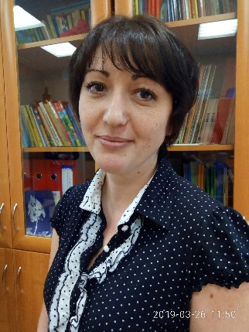 | Белоусова  Ирина  Геннадьевна  Педагогический стаж – 10 лет  Стаж в Учреждении  -10 лет | Воспитатель  (первая) | СРЕДНЕ-ПРОФЕССИОНАЛЬНОЕ  (ГБОУ СПО ЛО «Гатчинский педагогический колледж имени К.Д. Ушинского» / 2010 / дошкольное образование / воспитатель детей дошкольного возраста) | КУРСЫ ПК  ГАОУ ДПО «ЛОИРО» / июнь 2018 / Технологии развивающего обучения детей с ОВЗ и инвалидов, имеющих выраженные нарушения интеллекта / 72 часа | ПРОФ. ПЕРЕПОДГОТОВКА  (Автономная некоммерческая организация дополнительного профессионального образования «Уральский институт повышения квалификации и переподготовки»» /  2019 /  «педагог по работе с детьми с умственной отсталостью (интеллектуальными нарушениями)»
12. | 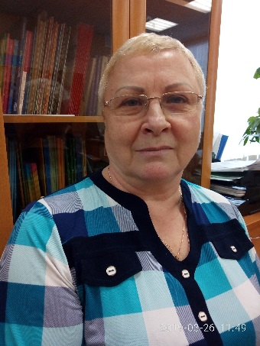 | Гладкова  Галина  Ивановна  Педагогический стаж – 43 года  Стаж в Учреждении  -13 лет | Воспитатель  (высшая) | ВЫСШЕЕ  (Карагандинский педагогический институт / 1989 /  физ. кул-ра / учитель физ. кул-ры) | КУРСЫ ПК  ГАПОУ ЛО «МЦ СиТИ» / декабрь 2016 / Организация работы в условиях интернатного учреждения социально-бытовой и социально-средовой адаптации с целью формирования навыков самостоятельного проживания у воспитанников / 72 часа  КУРСЫ ПК  ГАОУ ДПО «ЛОИРО» / декабрь 2017 / Технологии профориентационной работы с детьми и подростками / 90 часов  КУРСЫ ПК  ГАОУ ДПО «ЛОИРО» / декабрь 2017 / Технологии комплексной реабилитации и социальной интеграции детей и подростков / 80 часов | ПРОФ. ПЕРЕПОДГОТОВКА  Институт новых технологий в образовании / июль 2018 / «Олигофренопедагогика»
13. | 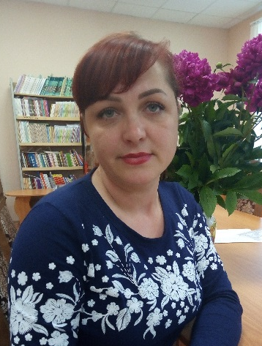 | Курзанова  Анна  Ивановна  Педагогический стаж – 6 лет  Стаж в Учреждении  -6 лет | Воспитатель  (соответствие занимаемой должности) | СРЕДНЕ-ПРОФЕССИОНАЛЬНОЕ  (ГБОУ СПО ЛО «Ленинградский педагогический колледж им. К.Д. Ушинского» / 2010 / дошкольное образование / воспитатель детей дошкольного возраста) | КУРСЫ ПК  АН ПОО «Кубанский институт профессионального образования» / сентябрь 2017 / Обучение специалистов учреждений, предоставляющих услуги населению, сурдопереводу / 72 часа  КУРСЫ ПК  ГАОУ ДПО «ЛОИРО» / июнь 2018 / Технологии развивающего обучения детей с ОВЗ и инвалидов, имеющих выраженные нарушения интеллекта / 72 часа | ПРОФ. ПЕРЕПОДГОТОВКА  (Автономная некоммерческая организация дополнительного профессионального образования «Уральский институт повышения квалификации и переподготовки»» /  2019 /  «педагог по работе с детьми с умственной отсталостью (интеллектуальными нарушениями)»
14. |  | Марьенко  Татьяна  Васильевна  Педагогический стаж – 47 лет  Стаж в Учреждении  -14 лет | Воспитатель  (первая) | ВЫСШЕЕ  (Чечено-Ингушский государственный педагогический институт / 1970 / математика / учитель средней школы) | КУРСЫ ПК  ГАОУ ДПО «ЛОИРО» / июнь 2018 / Технологии развивающего обучения детей с ОВЗ и инвалидов, имеющих выраженные нарушения интеллекта / 72 часа | ПРОФ. ПЕРЕПОДГОТОВКА  ГАОУ ДПО «ЛОИРО» / нояб.-дек. 2018 / «Олигофренопедагогика»
15. | 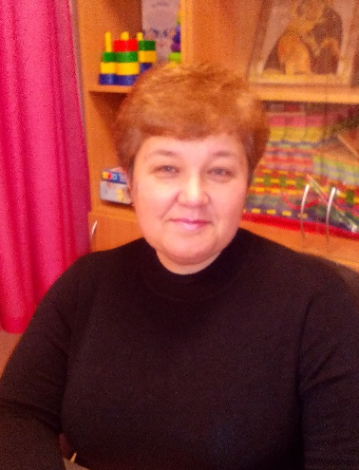 | Нагорная  Ирина  Владимировна  Педагогический стаж – 21 год  Стаж в Учреждении  -14 лет | Воспитатель  (первая) | ПЕДАГОГИЧ. КЛАСС  (пед. класс при СОШ № 6 г. Бердска Новосибирской области / 1986-1987 / воспитатель детского сада) | КУРСЫ ПК  ГАОУ ДПО «ЛОИРО» / июнь 2018 / Технологии развивающего обучения детей с ОВЗ и инвалидов, имеющих выраженные нарушения интеллекта / 72 часа | ПРОФ. ПЕРЕПОДГОТОВКА  (Автономная некоммерческая организация дополнительного профессионального образования «Уральский институт повышения квалификации и переподготовки»» /  2019 /  «педагог по работе с детьми с умственной отсталостью (интеллектуальными нарушениями)»
16. |  | Назар  Ирина  Юрьевна  Педагогический стаж – 38 лет  Стаж в Учреждении  -31 год | Воспитатель  (высшая) | ВЫСШЕЕ  (Ленинградский ордена Трудового Красн. Знамени государственный педагогический институт им. А.И. Герцена / 1983 / олигофренопедагогика / учитель вспомогательной школы) | КУРСЫ ПК  ГАОУ ДПО «ЛОИРО» / июнь 2018 / Технологии развивающего обучения детей с ОВЗ и инвалидов, имеющих выраженные нарушения интеллекта / 72 часа
17. | 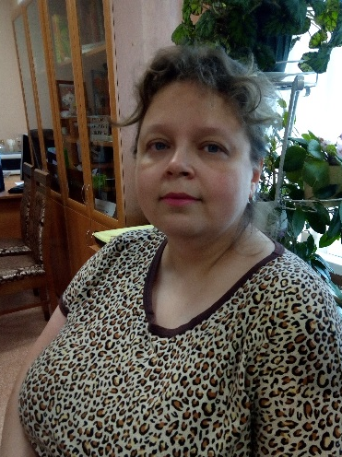 | Савина  Елена  Вячеславовна  Педагогический стаж – 11 лет  Стаж в Учреждении  - 11 лет | Воспитатель  (соответствие занимаемой должности) | ВЫСШЕЕ  (ЛГУ им. А.С. Пушкина / 2008 / история / учитель истории)  СРЕДНЕ-СПЕЦИАЛЬНОЕ  (Санкт-Петербургский колледж автоматизации лесопромышленного производства / 1998 / технология деревообработки / техник-технолог) | КУРСЫ ПК  ГАОУ ДПО «ЛОИРО» / июнь 2018 / Технологии развивающего обучения детей с ОВЗ и инвалидов, имеющих выраженные нарушения интеллекта / 72 часа | ПРОФ. ПЕРЕПОДГОТОВКА  ГАОУ ДПО «ЛОИРО» / нояб.-дек. 2018 / «Олигофренопедагогика»
18. | 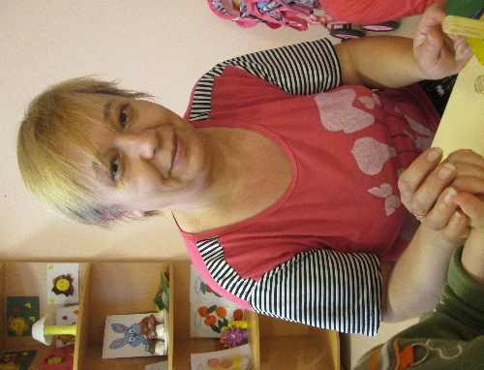 | Стефанкова Людмила  Борисовна  Педагогический стаж – 20 лет  Стаж в Учреждении  - 16 лет | Воспитатель  (первая) | ВЫСШЕЕ  (ЛГОУ им. А.С. Пушкина / 2002 / математика / учитель математики и информатики) | КУРСЫ ПК  ГАОУ ДПО «ЛОИРО» / июнь 2018 / Технологии развивающего обучения детей с ОВЗ и инвалидов, имеющих выраженные нарушения интеллекта / 72 часа | ПРОФ. ПЕРЕПОДГОТОВКА  ГАОУ ДПО «ЛОИРО» / нояб.-дек. 2018 / «Олигофренопедагогика»
ПЕДАГОГИ ОТДЕЛЕНИЯ СОЦИАЛЬНОЙ РЕАБИЛИТАЦИИ (группы № 2, 7)
19. | 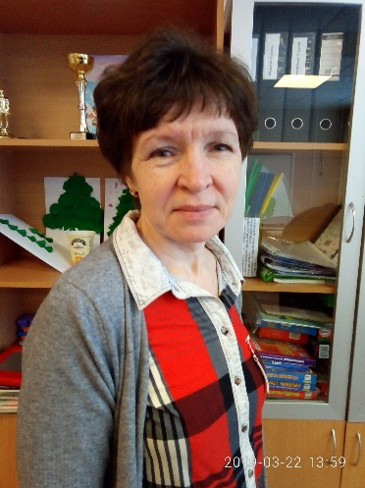 | Иванова  Татьяна Борисовна  Педагогический стаж – 36 лет  Стаж в Учреждении  -16 лет | Воспитатель  (первая) | ВЫСШЕЕ  (Ленинградский ордена Трудового Красн. Знамени государственный педагогический институт им. А.И. Герцена / 1986 / педагогика и методика начальных классов / учитель начальных классов) | КУРСЫ ПК  ГАПОУ ЛО «МЦ СиТИ» / декабрь 2016 / Организация работы в условиях интернатного учреждения социально-бытовой и социально-средовой адаптации с целью формирования навыков самостоятельного проживания у воспитанников / 72 часа  КУРСЫ ПК  ГАОУ ДПО «ЛОИРО» / декабрь 2017 / Технологии профориентационной работы с детьми и подростками / 90 часов  КУРСЫ ПК  ГАОУ ДПО «ЛОИРО» / декабрь 2017 / Технологии комплексной реабилитации и социальной интеграции детей и подростков / 80 часов | ПРОФ. ПЕРЕПОДГОТОВКА  ГАОУ ДПО «ЛОИРО» / нояб.-дек. 2018 / «Олигофренопедагогика»
20. | 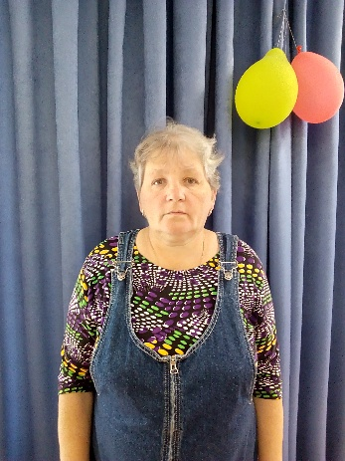 | Литвинова  Татьяна Николаевна  Педагогический стаж – 29  Стаж в Учреждении  -17 | Воспитатель  (первая) | ВЫСШЕЕ  (Семипалатинский педагогический институт им. Н.К. Крупской / 1990 / русский язык и литература / учитель русского языка и литературы) | КУРСЫ ПК  ГАОУ ДПО «ЛОИРО» / июнь 2018 / Технологии развивающего обучения детей с ОВЗ и инвалидов, имеющих выраженные нарушения интеллекта / 72 часа | ПРОФ. ПЕРЕПОДГОТОВКА  ГАОУ ДПО «ЛОИРО» / нояб.-дек. 2018 / «Олигофренопедагогика»
21. | 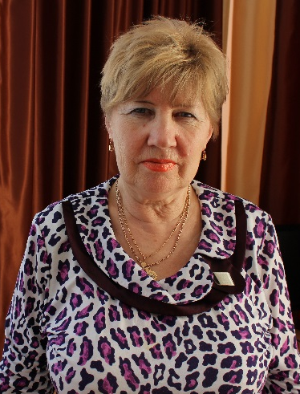 | Наумова  Татьяна  Алексеевна  Педагогический стаж – 44 года  Стаж в Учреждении  -30 лет | Воспитатель  (первая) | СРЕДНЕ-СПЕЦИАЛЬНОЕ  (Гатчинское ордена «Знак Почета» педагогическое училище / 1975 / преподавание в начальных классах общеобразовательной школы / учитель начальных классов, старший пионерский вожатый) | КУРСЫ ПК  ГАОУ ДПО «ЛОИРО» / июнь 2018 / Технологии развивающего обучения детей с ОВЗ и инвалидов, имеющих выраженные нарушения интеллекта / 72 часа | ПРОФ. ПЕРЕПОДГОТОВКА  (Автономная некоммерческая организация дополнительного профессионального образования «Уральский институт повышения квалификации и переподготовки»» /  2019 /  «педагог по работе с детьми с умственной отсталостью (интеллектуальными нарушениями)»
22. |  | Осипова  Ирина  Юрьевна  Педагогический стаж – 23 года  Стаж в Учреждении  -9 лет | Воспитатель  (высшая) | ВЫСШЕЕ  (ЛГОУ им. А.С. Пушкина / 1999 / технология и предпринимательство / учитель технологии и предпринимательства) | КУРСЫ ПК  ГАПОУ ЛО «МЦ СиТИ» / декабрь 2016 / Организация работы в условиях интернатного учреждения социально-бытовой и социально-средовой адаптации с целью формирования навыков самостоятельного проживания у воспитанников / 72 часа  КУРСЫ ПК  ГАОУ ДПО «ЛОИРО» / декабрь 2017 / Технологии профориентационной работы с детьми и подростками / 90 часов  КУРСЫ ПК  ГАОУ ДПО «ЛОИРО» / декабрь 2017 / Технологии комплексной реабилитации и социальной интеграции детей и подростков / 80 часов | ПРОФ. ПЕРЕПОДГОТОВКА  (ЧОУ ДПО «Институт новых технологий в образовании» /  2016 /  «Олигофренопедагогика»
23. | 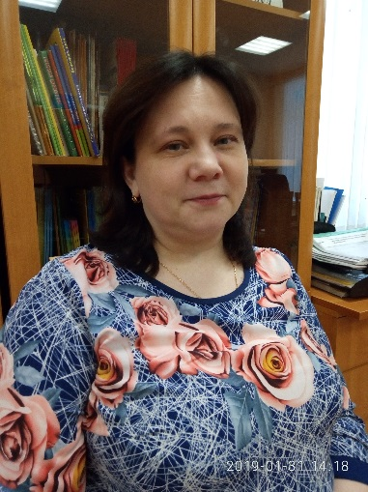 | Полтаева Светлана Николаевна  Педагогический стаж – 30 лет  Стаж в Учреждении  -5 лет | Воспитатель  (первая) | СРЕДНЕ-ПРОФЕССИОНАЛЬНОЕ  (Куртамышское педагогическое училище Курганской области / 1993 / преподавание в начальных классах / учитель начальных классов и воспитатель ГПД) | КУРСЫ ПК  ГАПОУ ЛО «МЦ СиТИ» / декабрь 2016 / Организация работы в условиях интернатного учреждения социально-бытовой и социально-средовой адаптации с целью формирования навыков самостоятельного проживания у воспитанников / 72 часа  КУРСЫ ПК  ГАОУ ДПО «ЛОИРО» / декабрь 2017 / Технологии профориентационной работы с детьми и подростками / 90 часов  КУРСЫ ПК  ГАОУ ДПО «ЛОИРО» / декабрь 2017 / Технологии комплексной реабилитации и социальной интеграции детей и подростков / 80 часов | ПРОФ. ПЕРЕПОДГОТОВКА  (Автономная некоммерческая организация дополнительного профессионального образования «Уральский институт повышения квалификации и переподготовки»» /  2019 /  «педагог по работе с детьми с умственной отсталостью (интеллектуальными нарушениями)»
24. |  | Транчукова Юлия  Николаевна  Педагогический стаж – 17 лет  Стаж в Учреждении  -13 лет | Воспитатель  (первая) | СРЕДНЕ-ПРОФЕССИОНАЛЬНОЕ  (Ленинградское областное заочное педагогическое училище / 1996 / дошкольное образование / воспитатель в дошкольных учреждениях) | КУРСЫ ПК  ГАПОУ ЛО «МЦ СиТИ» / декабрь 2016 / Организация работы в условиях интернатного учреждения социально-бытовой и социально-средовой адаптации с целью формирования навыков самостоятельного проживания у воспитанников / 72 часа  КУРСЫ ПК  ГАОУ ДПО «ЛОИРО» / декабрь 2017 / Технологии профориентационной работы с детьми и подростками / 90 часов  КУРСЫ ПК  ГАОУ ДПО «ЛОИРО» / декабрь 2017 / Технологии комплексной реабилитации и социальной интеграции детей и подростков / 80 часов | ПРОФ. ПЕРЕПОДГОТОВКА  (Автономная некоммерческая организация дополнительного профессионального образования «Уральский институт повышения квалификации и переподготовки»» /  2019 /  «педагог по работе с детьми с умственной отсталостью (интеллектуальными нарушениями)»
ОТДЕЛЕНИЕ МЕДИКО-СОЦИАЛЬНОЙ РЕАБИЛИТАЦИИ № 1
25. | 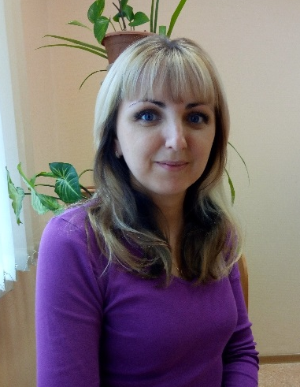 | Васина  Надежда Александровна  Педагогический стаж – 14  Стаж в Учреждении  -14 | Воспитатель  (первая) | ВЫСШЕЕ  (Санкт-Петербургская академия управления и экономики / 2010 / психология / Психолог. Преподаватель психологии)  СРЕДНЕ-ПРОФЕССИОНАЛЬНОЕ  (Колледж ГОУ ВПО «ЛГУ им. А.С. Пушкина» / 2005 / дошкольное образование / воспитатель детей дошкольного возраста) | КУРСЫ ПК  ГАОУ ДПО «ЛОИРО» / ноябрь 2015 / Инновационные подходы к организации коррекционно-развивающей деятельности с детьми с ОВЗ / 72 часа | ПРОФ. ПЕРЕПОДГОТОВКА  ГАОУ ДПО «ЛОИРО» / нояб.-дек. 2018 / «Олигофренопедагогика»
26. |  | Фомина  Олеся  Андреевна  Педагогический стаж – 12 лет  Стаж в Учреждении  -6 лет | Воспитатель  (соответствие занимаемой должности) | ВЫСШЕЕ  (АОУ ВПО «ЛГУ им. А.С. Пушкина» / 2013 / психология / психолог. преподаватель психологии) | КУРСЫ ПК  ГАОУ ДПО «ЛОИРО» / ноябрь 2015 / Инновационные подходы к организации коррекционно-развивающей деятельности с детьми с ОВЗ / 72 часа | ПРОФ. ПЕРЕПОДГОТОВКА  ГАОУ ДПО «ЛОИРО» / нояб.-дек. 2018 / «Олигофренопедагогика»
27. |  | Данченко Оксана Владимировна  Педагогический стаж – 4 мес  Стаж в Учреждении  -1 мес | Воспитатель  (нет) | СРЕДНЕ-СПЕЦИАЛЬНОЕ  (Частное образовательное учреждение дополнительного профессионального образования «Центр образовательных услуг» / 2019 / воспитатель дошкольной образовательной организации / дошкольное образование) | КУРСЫ ПК  ЧОУ ДПО «ЦОУ» / июль 2019 / Обучение и воспитание детей с умственной отсталостью (интеллектуальными нарушениями) и тяжёлыми и множественными нарушениями развития в контексте требований ФГОС» / 108 часа | ПРОФ. ПЕРЕПОДГОТОВКА  (Автономная некоммерческая организация дополнительного профессионального образования «Уральский институт повышения квалификации и переподготовки»» /  2019 /  «педагог по работе с детьми с умственной отсталостью (интеллектуальными нарушениями)»
28. | 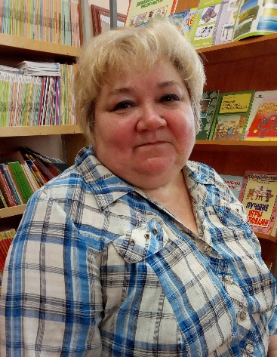 | Юшкова  Юлия  Юрьевна  Педагогический стаж – 36 лет  Стаж в Учреждении  -23 года | Воспитатель  (первая) | СРЕДНЕ-СПЕЦИАЛЬНОЕ  (Ленинградское педагогическое училище № 4 / 1980 / воспитание в дошкольных учреждениях / воспитатель в дошкольных учреждениях) | КУРСЫ ПК  ГАОУ ДПО «ЛОИРО» / ноябрь 2015 / Инновационные подходы к организации коррекционно-развивающей деятельности с детьми с ОВЗ / 72 часа | ПРОФ. ПЕРЕПОДГОТОВКА  (Автономная некоммерческая организация дополнительного профессионального образования «Уральский институт повышения квалификации и переподготовки»» /  2019 /  «педагог по работе с детьми с умственной отсталостью (интеллектуальными нарушениями)»
ОТДЕЛЕНИЕ МЕДИКО-СОЦИАЛЬНОЙ РЕАБИЛИТАЦИИ № 2
29. | 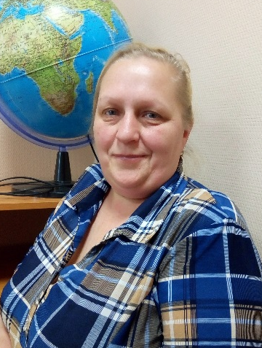 | Жарикова Наталья Леонидовна  Педагогический стаж – 24 года  Стаж в Учреждении  -13 лет | Воспитатель  (первая) | СРЕДНЕ-СПЕЦИАЛЬНОЕ  (Ленинградское областное педагогическое училище /  1988 / воспитание в дошкольных учреждениях /  воспитатель в дошкольных учреждениях) | КУРСЫ ПК  ГАОУ ДПО «ЛОИРО» / июнь 2018 / Технологии развивающего обучения детей с ОВЗ и инвалидов, имеющих выраженные нарушения интеллекта / 72 часа | ПРОФ. ПЕРЕПОДГОТОВКА  (Автономная некоммерческая организация дополнительного профессионального образования «Уральский институт повышения квалификации и переподготовки»» /  2019 /  «педагог по работе с детьми с умственной отсталостью (интеллектуальными нарушениями)»
30. | 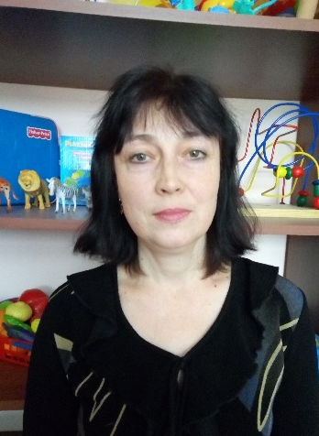 | Моторина Надежда Николаевна  Педагогический стаж – 9 лет  Стаж в Учреждении  - 2 года | Воспитатель  (нет) | ВЫСШЕЕ  Бельцский педагогический институт им. А. Руссо / 1992 / воспитатель дошкольного образования / педагогика и психология, методист педагогического училища |  | ПРОФ. ПЕРЕПОДГОТОВКА  ГАОУ ДПО «ЛОИРО» / нояб.-дек. 2018 / «Олигофренопедагогика»
31. | 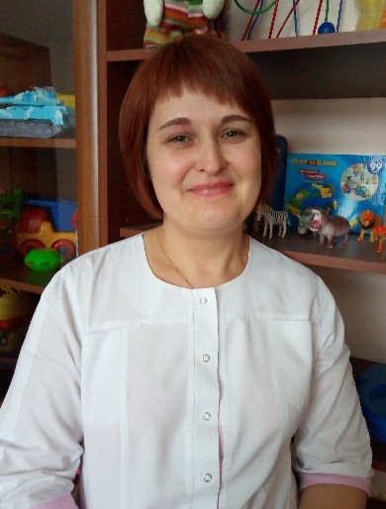 | Причко  Ирина  Сергеевна  Педагогический стаж – 20 лет  Стаж в Учреждении  -18 лет | Воспитатель  (первая) | СРЕДНЕ-ПРОФЕССИОНАЛЬНОЕ  (Ленинградское областное заочное педагогическое училище / 2001 / дошкольное образование / воспитатель детей дошкольного возраста) | КУРСЫ ПК  ГАОУ ДПО «ЛОИРО» / ноябрь 2015 / Инновационные подходы к организации коррекционно-развивающей деятельности с детьми с ОВЗ / 72 часа | ПРОФ. ПЕРЕПОДГОТОВКА  (Автономная некоммерческая организация дополнительного профессионального образования «Уральский институт повышения квалификации и переподготовки»» /  2019 /  «педагог по работе с детьми с умственной отсталостью (интеллектуальными нарушениями)»
32. |  | Шишкалова  Анна Владимировна  Педагогический стаж – 5 лет  Стаж в Учреждении  - 5 лет | Воспитатель  (соответствие занимаемой должности) | СРЕДНЕ-ПРОФЕССИОНАЛЬНОЕ  (ГБОУ СПО Ростовской области «Новочеркасский промышленно-гуманитарный колледж» / 2013 / преподавание в начальных классах / учитель начальных классов)  НАЧАЛЬНОЕ ПРОФЕССИОНАЛЬНОЕ  (ГОУ начального профессионального образования ПУ № 51 Ростовской области / 2007 / портной 3 разряда с получением среднего (полного) общего образования) | КУРСЫ ПК  ГАОУ ДПО «ЛОИРО» / ноябрь 2015 / Инновационные подходы к организации коррекционно-развивающей деятельности с детьми с ОВЗ / 72 часа
33. | 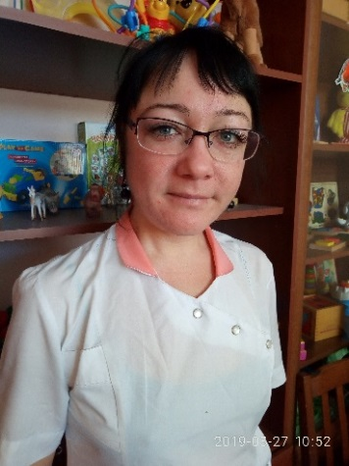 | Юнга  Светлана Владимировна  Педагогический стаж – 15 лет  Стаж в Учреждении  -5 лет | Воспитатель  (первая) | ВЫСШЕЕ  (ГОУ ВПО «Российский государственный педагогический университет им. А.И. Герцена» / 2007 / педагогика и методика дошкольного образования / организатор-методист дошкольного образования) | КУРСЫ ПК  ГАОУ ДПО «ЛОИРО» / ноябрь 2015 / Инновационные подходы к организации коррекционно-развивающей деятельности с детьми с ОВЗ / 72 часа | ПРОФ. ПЕРЕПОДГОТОВКА  ГАОУ ДПО «ЛОИРО» / нояб.-дек. 2018 / «Олигофренопедагогика»
ОТДЕЛЕНИЕ МЕДИКО-СОЦИАЛЬНОЙ РЕАБИЛИТАЦИИ № 3
34. | 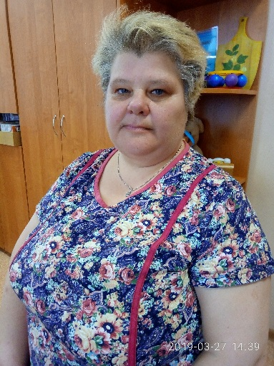 | Доможилова Анна  Сергеевна  Педагогический стаж – 19 лет  Стаж в Учреждении  - 14 лет | Воспитатель  (первая) | СРЕДНЕ-СПЕЦИАЛЬНОЕ  (Ленинградское областное заочное педагогическое училище / 1994 / дошкольное воспитание / воспитатель в дошкольных учреждениях) | КУРСЫ ПК  ГАОУ ДПО «ЛОИРО» / ноябрь 2015/ Инновационные подходы к организации коррекционно-развивающей деятельности с детьми с ОВЗ / 72 часа | ПРОФ. ПЕРЕПОДГОТОВКА  (Автономная некоммерческая организация дополнительного профессионального образования «Уральский институт повышения квалификации и переподготовки»» /  2019 /  «педагог по работе с детьми с умственной отсталостью (интеллектуальными нарушениями)»
35. | 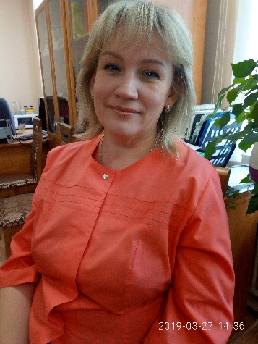 | Зверева Светлана Вениаминовна  Педагогический стаж – 27 лет  Стаж в Учреждении  - 11 лет | Воспитатель  (первая) | СРЕДНЕ-СПЕЦИАЛЬНОЕ  (Ленинградское областное педагогическое училище / 1990 / воспитание в дошкольных учреждениях / воспитатель в дошкольных учреждениях) | КУРСЫ ПК  ГАОУ ДПО «ЛОИРО» / ноябрь 2015/ Инновационные подходы к организации коррекционно-развивающей деятельности с детьми с ОВЗ / 72 часа | ПРОФ. ПЕРЕПОДГОТОВКА  (Автономная некоммерческая организация дополнительного профессионального образования «Уральский институт повышения квалификации и переподготовки»» /  2019 /  «педагог по работе с детьми с умственной отсталостью (интеллектуальными нарушениями)»
36. |  | Королева  Наталия  Анатольевна  Педагогический стаж – 24 года  Стаж в Учреждении  - 6 лет | Воспитатель  (первая) | ВЫСШЕЕ  (Ленинградский государственный областной университет / 1999 / психология / педагог-психолог)  СРЕДНЕ-СПЕЦИАЛЬНОЕ  (Ленинградское областное педагогическое училище / 1987 / дошкольное воспитание / воспитатель детского сада) | КУРСЫ ПК  ГАОУ ДПО «ЛОИРО» / ноябрь 2015/ Инновационные подходы к организации коррекционно-развивающей деятельности с детьми с ОВЗ / 72 часа | ПРОФ. ПЕРЕПОДГОТОВКА  ГАОУ ДПО «ЛОИРО» / нояб.-дек. 2018 / «Олигофренопедагогика»
37. | 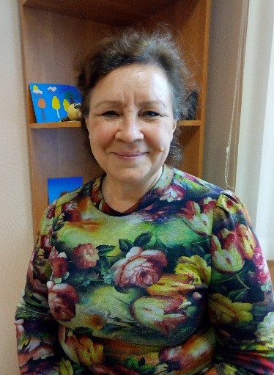 | Щукина  Татьяна Николаевна  Педагогический стаж – 33 года  Стаж в Учреждении  -14 лет | Воспитатель  (первая) | ВЫСШЕЕ  (Красноярский государственный педагогический институт / 1983 / математика / учитель средней школы) | КУРСЫ ПК  ГАОУ ДПО «ЛОИРО» / ноябрь 2015/ Инновационные подходы к организации коррекционно-развивающей деятельности с детьми с ОВЗ / 72 часа | ПРОФ. ПЕРЕПОДГОТОВКА  ГАОУ ДПО «ЛОИРО» / нояб.-дек. 2018 / «Олигофренопедагогика»
ОТДЕЛЕНИЕ ДНЕВНОГО ПРЕБЫВАНИЯ
38. | 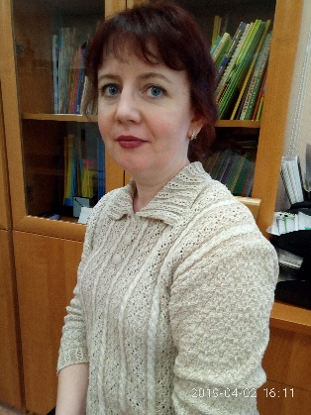 | Бороздина Светлана Валерьевна  Педагогический стаж – 10 лет  Стаж в Учреждении  -2,5 года | Воспитатель  (нет) | ВЫСШЕЕ  (Санкт-Петербургская академия управления и экономики / 2009 / психология / психолог. Преподаватель психологии)  СРЕДНЕ-ПРОФЕССИОНАЛЬНОЕ  (Ленинградское педагогическое училище / 1995 / дошкольное образование / воспитатель в дошкольных учреждениях | КУРСЫ ПК  Образовательный центр «Гармония», г. СПб / февраль 2018 / Основы педагогической системы Марии Монтессори в контексте ФГОС / 72 часа | ПРОФ. ПЕРЕПОДГОТОВКА  Институт новых технологий в образовании / июль 2018 / «Олигофренопедагогика»
39. |  | Колбин  Виктор  Александрович  Педагогический стаж – 44 года  Стаж в Учреждении  -13 лет | Инструктор по адаптивной физкультуре  (первая) | ВЫСШЕЕ  (Карагандинский педагогический институт физического воспитания / 1977 / физическое воспитание / учитель физического воспитания) | КУРСЫ ПК  ГАОУ ДПО «ЛОИРО» / июнь 2018 / Технологии развивающего обучения детей с ОВЗ и инвалидов, имеющих выраженные нарушения интеллекта / 72 часа  КУРСЫ ПК  НГУ им. П.Ф. Лесгафта, г. СПб / декабрь 2018 / Адаптивная физическая культура и физическая реабилитация / 72 часа
40. |  | Зуевич  Светлана Николаевна  Педагогический стаж – 23 года  Стаж в Учреждении  -3 года | Педагог-психолог  (первая) | ВЫСШЕЕ  (Санкт-Петербургская академия управления и экономики / 2007 / психология / Психолог. Преподаватель психологии)  СРЕДНЕ-СПЕЦИАЛЬНОЕ  (Ленинградское областное культурно-просветительное училище / 1988 / культурно-просветительская работа / клубный работник, организатор культурно-просветительной работы) | КУРСЫ ПК  ГАПОУ ЛО «МЦ СиТИ» / декабрь 2016 / Организация работы в условиях интернатного учреждения социально-бытовой и социально-средовой адаптации с целью формирования навыков самостоятельного проживания у воспитанников / 72 часа  КУРСЫ ПК  ГАОУ ДПО «ЛОИРО» / декабрь 2017 / Технологии профориентационной работы с детьми и подростками / 90 часов  КУРСЫ ПК  ГАОУ ДПО «ЛОИРО» / декабрь 2017 / Технологии комплексной реабилитации и социальной интеграции детей и подростков / 80 часов | ПРОФ. ПЕРЕПОДГОТОВКА  ГАОУ ДПО «ЛОИРО» / нояб.-дек. 2018 / «Олигофренопедагогика»  ПРОФ. ПЕРЕПОДГОТОВКА  ГАОУ ДПО «ЛОИРО» / 2017 / Педагогика и методика начального общего образования
41. |  | Ерунова  Ольга  Николаевна  Педагогический стаж – 4 года  Стаж в Учреждении  - 1 год | Учитель-логопед  (нет) | ВЫСШЕЕ  (ФГБОУ ВПО «Российский государственный педагогический институт им. А.И. Герцена / 2015 / (специальное) дефектологическое образование / бакалавр)  СРЕДНЕ-СПЕЦИАЛЬНОЕ  (Ростовское-на-Дону Высшее педагогическое училище (колледж) / 1996 / дошкольное образование / воспитатель со специализацией «воспитатель логопедической группы») | нет | ПРОФ. ПЕРЕПОДГОТОВКА  АНО ДПО «Образоват. центр для муниципальной сферы Каменный город» / 2018 / «Специальное образование. Психолого-педагогическое сопровождение образования лиц с ограниченными возможностями здоровья» / учитель-дефектолог
42. | 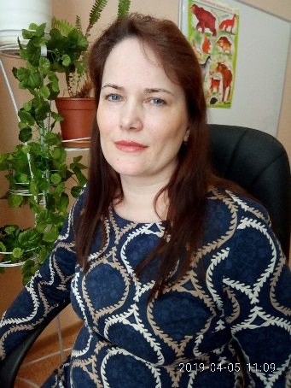 | Ершова  Наталья Александровна  Педагогический стаж –  Стаж в Учреждении  -3 мес | Социальный педагог  (нет) | ВЫСШЕЕ  (Санкт-Петербургская академия управления и экономики / 2008 / юриспруденция / юрист). | КУРСЫ ПК  СПГБОУ ДПО «СПб межрегиональный ресурсный центр» / июнь 2016 / Организация деятельности учреждений по обеспечению доступности для инвалидов объектов и услуг / 20 часов  ЧОУ ДПО «ЦНТИ «Прогресс» г. Санкт-Петербург «Оказание платных услуг в учреждениях социальной защиты»/ 2016 г.  АНО ДПО «Технологии спасения» г. Санкт-Петербург «Противодействие коррупции в государственных учреждениях г. Санкт-Петербурга и Ленинградской области»/ июнь 2017 г. | ПРОФ. ПЕРЕПОДГОТОВКА  АНО ДПО «Технологии спасения» / 2016 / «Социальная работа с населением в учреждениях социальной сферы»  ПРОФ. ПЕРЕПОДГОТОВКА  ГАОУ ДПО «ЛОИРО» / 2019 / «Олигофренопедагогика»
43. | 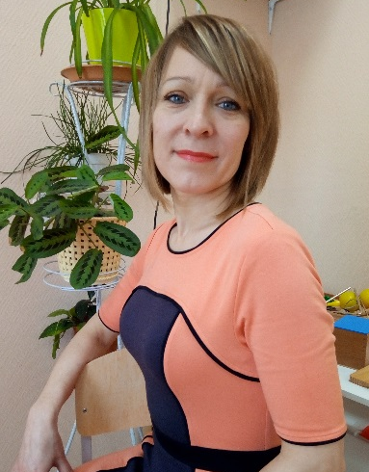 | Шарнина Наталья Владимировна  Педагогический стаж – 7 лет  Стаж в Учреждении  -3 мес | Инструктор по труду  (нет) | ВЫСШЕЕ  (Санкт-Петербургская академия управления и экономики / 2009 / психология / психолог. Преподаватель психологии)  СРЕДНЕ-СПЕЦИАЛЬНОЕ  (Выборгский педагогический колледж/2003/дошкольное воспитание/воспитатель детей дошкольного возраста/) |  | ПРОФ. ПЕРЕПОДГОТОВКА  (Автономная некоммерческая организация дополнительного профессионального образования «Уральский институт повышения квалификации и переподготовки»» /  2019 /  "Педагогика дополнительного образования детей и взрослых. Современные технологии ручного творчества в дополнительном образовании". 340 ч.
44. | 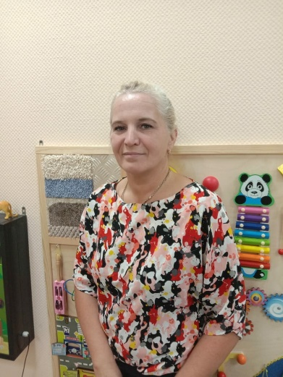 | Образцова Елена  Николаевна  Педагогический стаж – 8 лет  Стаж в Учреждении  -2 мес | Воспитатель  (нет) | СРЕДНЕ-СПЕЦИАЛЬНОЕ  (Государственное бюджетное образовательное учреждение среднего профессионального образования Ленинградский областной «Гатчинский педагогический колледж имени К. Д. Ушинского»/2010/дошкольное воспитание/воспитатель детей дошкольного возраста/) | КУРСЫ ПК  Государственное автономное образовательное учреждение высшего образования Ленинградской области «Ленинградский государственный университет имени А. С. Пушина» / февраль 2019 / Коррекционно-воспитательная работа в логопедических группах ДОО» / 72 часов  Государственное автономное образовательное учреждение высшего образования Ленинградской области «Ленинградский государственный университет имени А. С. Пушина» / июнь 2018 / Современные игровые технологии для детей дошкольного возраста в условиях реализации ФГОС» / 72 часов  ГАОУ ДПО «ЛОИРО» / апрель 2014 / Проблемы взаимодействия с семьёй в современном образовательном процессе» / 90 часов | ПРОФ. ПЕРЕПОДГОТОВКА  (Автономная некоммерческая организация дополнительного профессионального образования «Уральский институт повышения квалификации и переподготовки»» /  2019 /  «педагог по работе с детьми с умственной отсталостью (интеллектуальными нарушениями)»

